Hướng dẫn cài đặt

## Các ứng dụng cần thiết để chạy project

* XAMPP
* IntelliJ IDEA

## Hướng dẫn cài đặt XAMPP

### Tải và cài đặt XAMPP:

* Truy cập trang web chính thức của XAMPP và tải phiên bản phù hợp với hệ điều hành của bạn.
* Chạy tệp cài đặt và làm theo hướng dẫn để cài đặt XAMPP.

### Chuyển port cho XAMPP tới 8080:

* Mở XAMPP Control Panel.
* Nhấn vào nút "Config" bên cạnh Apache và chọn "Apache (httpd.conf)".
* Tìm dòng Listen 80 và thay đổi thành Listen 8080.
* Tìm dòng ServerName localhost:80 và thay đổi thành ServerName localhost:8080.
* Lưu và đóng tệp.

Làm theo các bước trong: <https://stackoverflow.com/questions/18300377/how-to-solve-error-apache-shutdown-unexpectedly>

### Khởi động XAMPP và MySQL:

* Mở XAMPP Control Panel.
* Nhấn "Start" bên cạnh Apache và MySQL.

### Tạo database social-network:

* Mở trình duyệt và truy cập http://localhost:8080/phpmyadmin.
* Nhấn vào "New" để tạo database mới.
* Đặt tên database là saving_money và nhấn "Create".

### Import file SQL:

* Trong phpMyAdmin, chọn database saving_money.
* Nhấn vào tab "Import".
* Chọn tệp SQL từ máy tính của bạn và nhấn "Go" để import.

## Clone project:

Clone project ở đường dẫn <https://github.com/ann-trann/SE104-Savings-Management> và lưu ở thư mục C:\xampp\htdocs\

## Hướng dẫn cài đặt IntelliJ IDEA

### Tải và cài đặt IntelliJ IDEA:

Có thể làm theo video sau: <https://youtu.be/bqRDH4GGiJg?si=GOIl8xoc5ipkyGFA>

* Truy cập trang web chính thức của IntelliJ IDEA và tải phiên bản phù hợp với hệ điều hành của bạn.
* Chạy tệp cài đặt và làm theo hướng dẫn để cài đặt IntelliJ IDEA.

### Mở project trong IntelliJ IDEA:

* Mở IntelliJ IDEA.
* Chọn "Open" và duyệt đến thư mục chứa project C:\xampp\htdocs\SE104-Savings-Management\backend\saving-management.
* Chọn tệp SocialNetworkApplication.java và mở nó.

### Chạy backend:

* Trong IntelliJ IDEA, tìm và mở tệp SavingManagementApplication.java.
* Chạy project

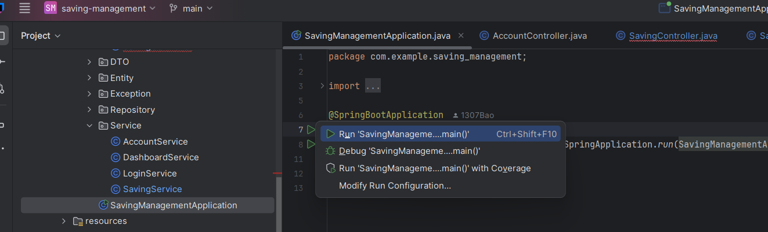

# Truy cập project:

### Mở trình duyệt và truy cập <http://localhost:8080/>.

* Chọn project SE104-Savings-Management.

### Bắt đầu sử dụng:

* Bạn có thể bắt đầu bằng cách đăng nhập vào tài khoản hiện có:
  + Quản lý: username: anhhuynh; password: 123
  + Nhân viên: username: antran; password: 123
  + Khách hàng: sdt: 0901234567; password: 123